Развивающая предметно-пространственная среда
в музыкальном зале
Все знают, что задача музыкального руководителя в детском саду – это развитие музыкальных способностей детей. С целью повышения у детей интереса к обучению, развития детской деятельности и личности необходимо создание условий и прежде всего РППС по музыкальному воспитанию. В соответствии с федеральными государственными образовательными стандартами целью формирования музыкальной развивающей среды является развитие творческих проявлений всеми доступными, побуждающими к самовыражению средствами.
Развивающая предметно-пространственная среда музыкального зала отражает содержание различных образовательных областей:
Социально-коммуникативное;
• Познавательное развитие;
• Речевое развитие;
• Художественно-эстетическое развитие;
• Физическое развитие.
Развивающая предметно-пространственная среда:
• Обеспечивает самостоятельную (индивидуальную и совместную) деятельность детей, возникающую по их желанию и интересам;
• Способствует получению и закреплению знаний о музыке;
• Стимулирует развитие творческих способностей;
• Развивает музыкальность, любознательность, стремление к экспериментированию;
• Учитывает возрастные и индивидуальные особенности детей.
В музыкальном зале создана комфортная предметно-пространственная среда, соответствующая различным возрастным, индивидуальным особенностям детей. Среда является содержательно- насыщенной, трансформируемой, полифункциональной, вариативной, доступной и безопасной.
Оборудование, представленное в музыкальном зале, имеет все необходимые документы и сертификаты качества.
Всё пространство РППС музыкального зала безопасно для физического здоровья и отвечает требованиям Сан Пин 2.4.1. 3049- 13 соответствует санитарно - гигиеническим требованиям, правилам пожарной безопасности. Систематически ведется работа по созданию, пополнению и обновлению развивающей среды, способствующей развитию детей и являющейся опорой на личностно- ориентированную модель взаимодействия, которая в свою очередь является доминирующей формой общения в нашем дошкольном учреждении. Развивающая предметно-пространственная среда музыкального зала обеспечивает полноценное развитие и эмоциональное благополучие детей, отвечает их интересам и потребностям. Музыкальный зал - среда эстетического развития, место постоянного общения ребенка с музыкой. Простор, яркость, красочность создают уют и торжественность обстановки.

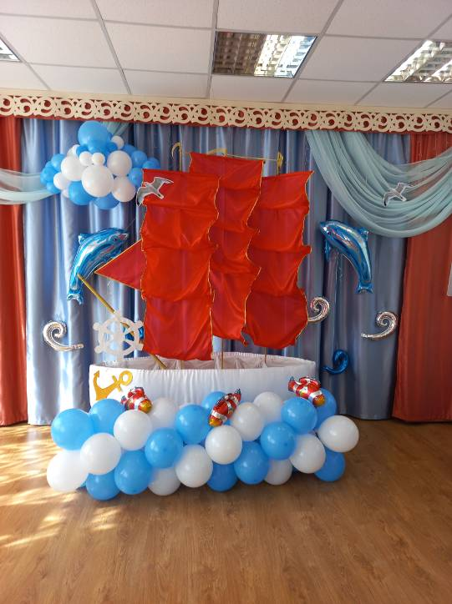
Оформление к мероприятиям

Музыкальный зал оснащен фортепиано, синтезатором, музыкальным центром, акустической аппаратурой, радио микрофонами с установкой. Также в зале имеется зеркальный шар, проектор с экраном.

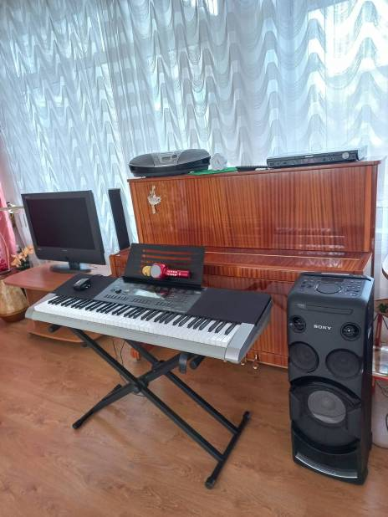

Игра на музыкальных инструментах – любимый вид детской исполнительской деятельности. В процессе игры дети открывают для себя мир музыкальных звуков, учатся различать красоту звучания различных инструментов, способность анализировать строение и содержание музыки, понимать ее язык, чувствовать настроение в музыке.
Различные виды музыкальных инструментов:

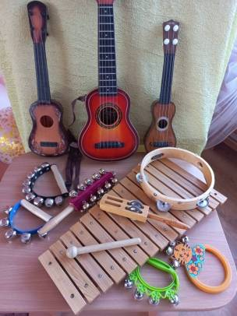
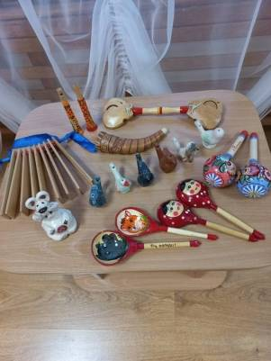

Большое разнообразие атрибутов к играм, постановкам, танцам, мероприятиям:
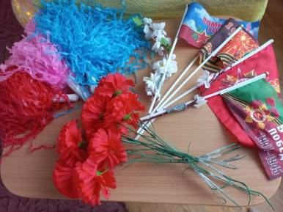

Маски

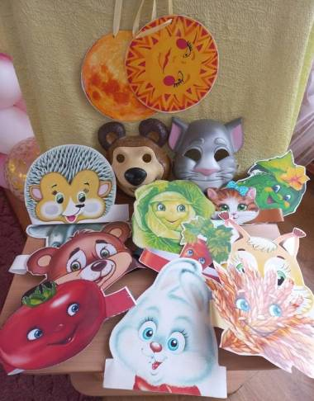

Музыкально- дидактические игры
Лепбук «О чем рассказывает музыка?»

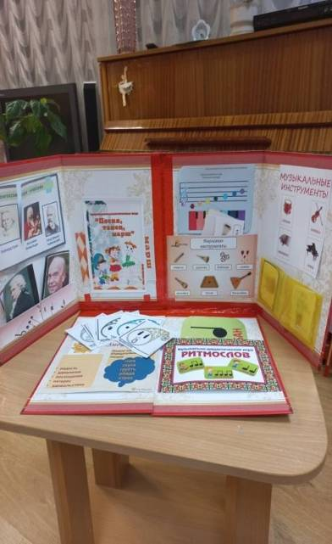

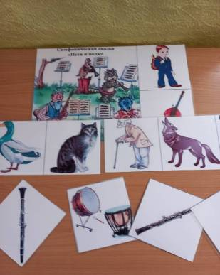
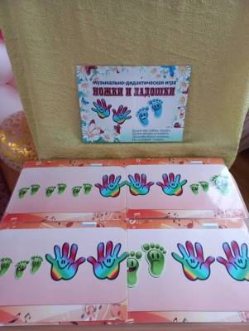

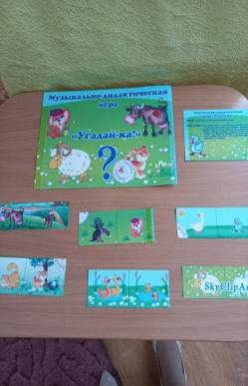
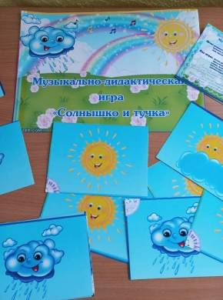

Наглядно- демонстрационный материал

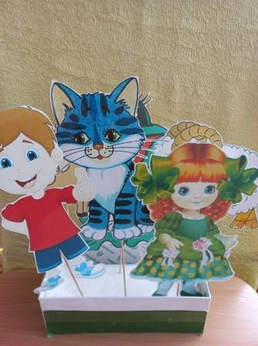

Композиторы
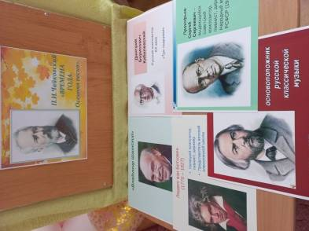
Кукольный театр

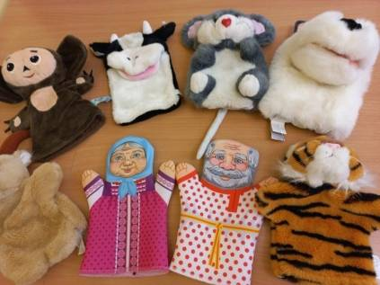

Костюмы к танцам

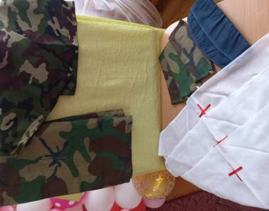
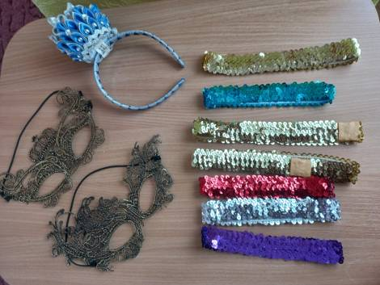

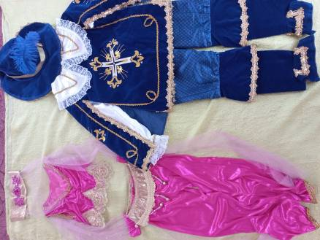
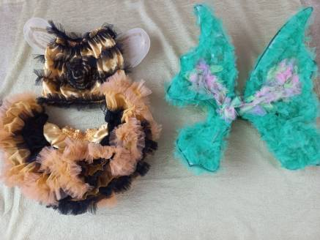

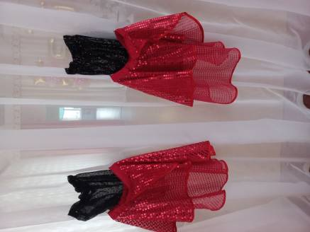
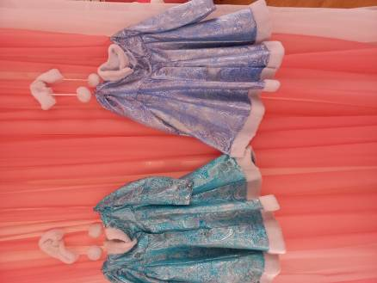

Игрушки

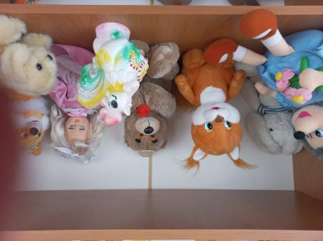

Для создания РППС музыкального зала собрана картотека методической литературы:
• учебно-методический комплект и дополнительный материал примерной общеобразовательной программы дошкольного образования «От рождения до школы» под редакцией Н. Е. Вераксы по музыкальному воспитанию; учебно-методический комплект и дополнительный материал программы
•; учебно-методический комплект и дополнительный материал программы «Ладушки» И. М.Каплуновой, И. А.Новоскольцевой;
• методическое обеспечение программы «Ритмическая мозаика» А.И.Бурениной
• Сорокина Н.Ф., Миланович Л.Г. Программа «Театр-творчество-дети. -М.: МИОО,• 1995; сборники сценариев праздников и развлечений.
• Картотека художественной литературы: произведения русскогo народного фольклора (сказки, стихи, потешки, прибаутки,
• скороговорки, чистоговорки); серия книг «Рассказы детям о музыке»;
.• Картотека периодических изданий: журнал «Справочник музыкального руководителя»;
• журнал «Музыкальная палитра»
• журнал «Дошкольное воспитание».
• Картотека музыкально-дидактических игр: игры для развития звуковысотного слуха;
• игры на развитие динамического слуха;
• игры на развитие тембрового слуха;• игры для развития детского творчества;
• музыкально-дидактические игры на каждую возрастную группу.
• речевые игры
;• пальчиковые игры;
• игры на развитие воображения;
• «сказки-шумелки»;
• коммуникативные игры;
• творческие этюды;
• Упражнения для артикуляционной гимнастики;
• Вокально-интонационные упражнения;
• Методическая копилка музыкальных руководителей включает в себя богатейшую фонотеку, как классики, так и музыки современных композиторов, песен для детей; видеотеку балетов-сказок, опер для детей, выступлений выдающихся музыкантов.
Организована и оформлена развивающая предметно-пространственная среда для театральной деятельности. Она включает в себя: разнообразные виды театров: театр би-ба-бо, настольный театр, театр мягкой игрушки, варежкин театр, театр масок, театр на фланелеграфе, театр на руке; большая и малая ширма для кукольного театра;
• костюмы для постановок игр-драматизаций с участием детей и взрослых;
• маски животных и людей;
• театральные атрибуты;
• декорации к спектаклям;
• аудиозаписи детских спектаклей.

